答辩管理（院系秘书）操作手册

1. 在【答辩管理应用】找到【答辩申请审核】

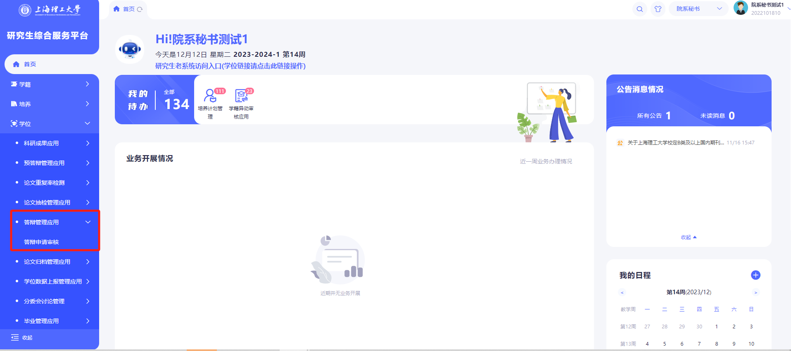

1. 答辩申请审核

批量审核：

勾选学生后点击【审核通过】按钮

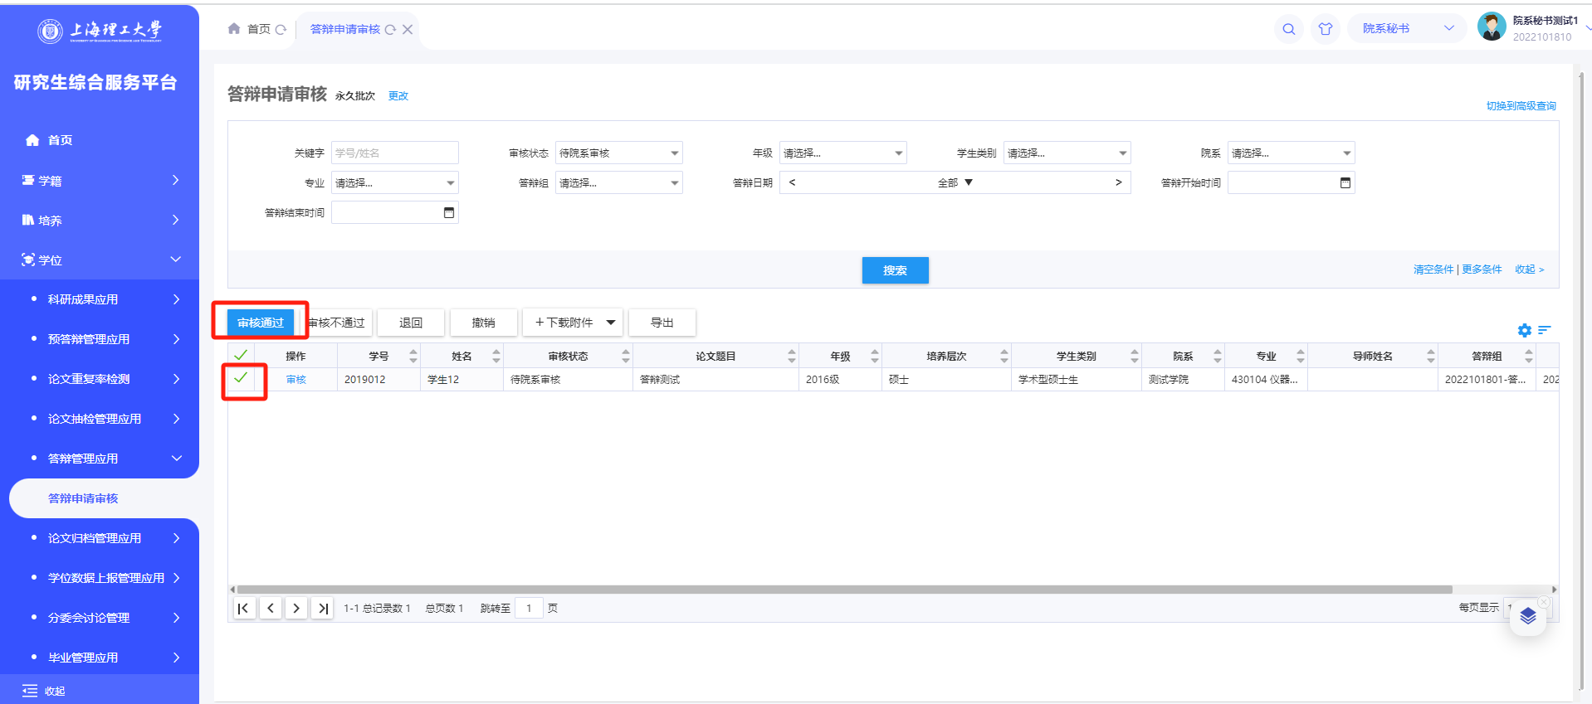

输入审核意见

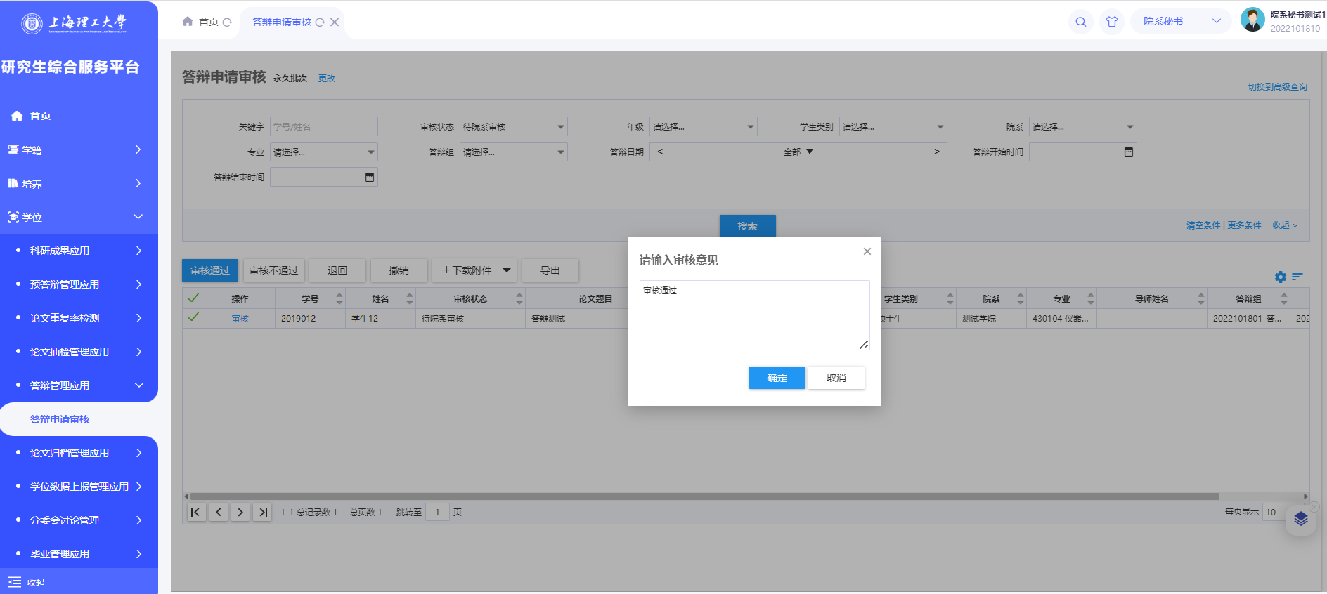

单个审核：

点击【审核】按钮

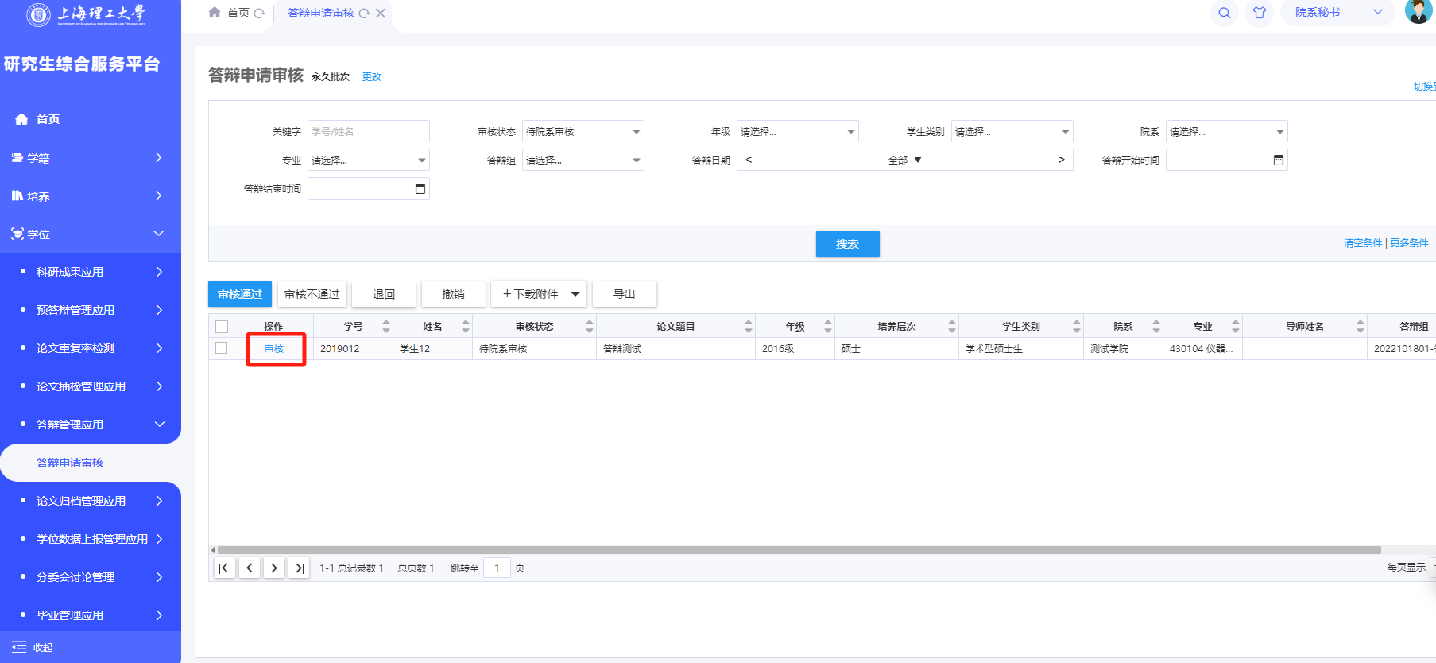

进入答辩申请详情页面查看，点击【审核通过】按钮

